MOJA BAKA

Moja baka ima smeđu kosu poput lišća u jesen, lice joj je svaki dan veselo, nosi naočale i niska je baš kao i ja. Jako je šaljiva i draga.
Ona voli gledati nogomet, ići u duge šetnje, odlaziti u crkvu, igrati igre i još mnogo toga. Ona peče najbolje torte i kolače te me puta naučila kako napraviti neke. S njom se jako volim družiti jer mi priča mnogo priča iz njenog djetinjstva koje su meni jako zanimljive. Kada sam bila mala, ona me čuvala dok su moji roditelji radili. Naučila me mnoge pjesmice i pričala mi razne bajke. Jako se voli šaliti i pričati mi viceve na koje se uvijek nasmijem. U mirovini je već nekoliko godina, ali čini mi se kao da je uvijek zaposlena. Živi s nama u kući i svoju sobu čisti svaki dan, ne voli nered. Moja baka ne voli biti usamljena, uvijek se s nekim voli družiti, a moj brat i ja smo joj najdraže društvo. Volimo se zajedno voziti biciklom kad su sunčani dani. Mnogo vremena provodi u kuhinji, u šetnji ili u vožnji biciklom. Svaki dan me dočeka ručak koji je ona pripremila. Nema mi ništa ljepše nego provesti popodne s mojom bakom uz čaj i njene kolače. Nikada nije naučila plivati ili voziti auto, ali je zato jako dobra kuharica i vrtlarica. Moja baka voli kada su svi sretni i pokušava im pomoći kako god može. Njoj nikada nije dosadno, uvijek si pronađe nešto što može raditi. Jako je kreativna i voli svašta izrađivati.
Jako volim svoju baku i nikada ju ne želim napustiti. Ona me uvijek usreći kada sam tužna i pomogne mi kada mi treba pomoć. Moja baka je jedna od najboljih osoba koje sam upoznala i jako sam zahvalna zbog toga.
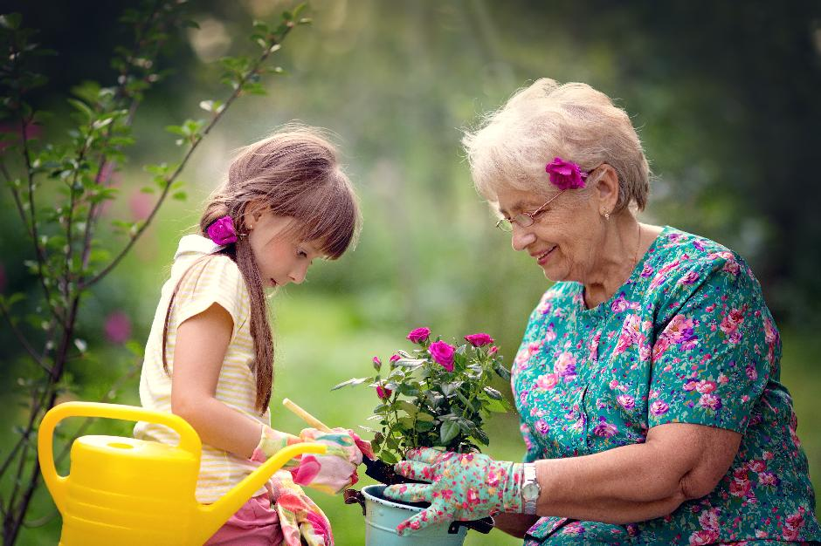
Matea Perić,6.a

